# 

# ATM模拟软件

# 项目开发计划

|  |  |  |
| --- | --- | --- |
| 修订记录 | | |
| 修订版本 | 修订时间 | 修订者 |
| Version1.0 | 2023.10.13 | 张庆霄 |
| Version2.0 | 2023.10.20 | 张庆霄 |
| Version3.0 | 2023.11.14 | 张庆霄 |
|  |  |  |

目录

1. 简介 1

1.1目的 1

1.2范围 1

1.3定义、首字母缩写词和缩略词 1

1.4参考资料 1

1.5概述 2

2. 项目概述 2

2.1项目的目的、规模和目标 2

2.2假设与约束 2

2.3项目的可交付工件 2

2.4项目开发计划的演进 2

3. 项目组织 3

3.1组织结构 3

3.2外部接口 3

3.3角色与职责 3

4. 管理流程 3

4.1项目估计 4

4.2项目计划 4

4.2.1阶段计划 4

4.2.2迭代目标 4

4.2.3发布版 5

4.2.4项目时间表 5

4.2.5项目资源分配 6

4.3风险管理计划 8

4.3.1风险识别 8

4.3.2风险评估和应对 8

5. 技术流程计划 8

5.1开发案例 8

5.2方法、工具和技术 8

5.3基础设施计划 8

5.4产品验收计划 9

6. 支持流程计划 9

6.1配置管理计划 9

6.2评估计划 10

6.3文档计划 10

6.4  质量保证计划 11

6.4.1质量目标 11

6.4.2质量计划 11

6.5 问题解决计划 11

6.6流程改进计划 11

7. 其他计划 12

8. 附录 12

9.  索引 12

1. **简介**

#### 1.1目的

本开发计划的目的是开发一个模拟自动取款机（ATM）的软件，以提供用户进行账户余额管理和资金交易的功能。

#### 1.2范围

**1.概述**：本项目的范围是开发一款模拟ATM（自动取款机）软件，旨在提供用户进行银行交易的虚拟环境。该软件将模拟常见的ATM功能，如账户查询、取款、存款和转账等，并提供用户友好的界面。

**2.功能需求**：

* 用户登录：用户可以使用用户名(银行卡号)和密码登录。
* 账户查询：用户可以查看账户余额和交易流水（记录每笔交易的详细信息，包括日期、时间、金额和类型等）。
* 取款：用户可以输入取款金额并进行取款操作。
* 存款：用户可以输入存款金额并进行存款操作。
* 转账：用户可以输入转账金额和目标账户进行转账操作。
* 打印凭证：用户可以打印本次交易的凭证。
* 管理员登录：管理员可以使用用户名和密码登录。
* 管理员放钱：管理员有增加ATM机中金额的权限。
* 管理员取钱：当ATM机中金额太多是，管理员有减少ATM机中金额的权限。
* 管理员增加打印纸条：当ATM机中打印纸条不够时，管理员需要增加。

**3.非功能需求：**

* 用户界面友好：软件应提供直观、易于使用的用户界面，使用户能够轻松地执行各种操作。
* 安全性：软件应具备一定的安全措施，如密码加密、安全登录和防止恶意访问等。
* 性能：软件应具备良好的性能，能够快速响应用户的操作请求并处理大量的交易数据。
* 可靠性：软件应稳定可靠，能够处理异常情况并正确地处理各种错误。
* 可维护性：软件应易于维护和扩展，方便后续的功能更新和改进。

#### 1.3定义、首字母缩写词和缩略词

ATM:自动取款机

UI:用户界面

API:应用程序接口

#### 1.4参考资料

ATM软件需求规约文档

ATM模拟软件系统设计文档

ATM用户界面设计文档

#### 1.5概述

本软件开发计划包括项目概述、项目组织、项目管理流程和交付计划等部分，以指导整个ATM模拟软件的开发过程。

1. **项目概述**

#### 2.1项目的目的、规模和目标

* 目的：开发一个ATM模拟软件，用于模拟用户在ATM上的操作。
* 规模：项目规模适中，旨在满足一般用户的基本需求。
* 目标：实现一个功能完备、用户友好的ATM模拟软件。该软件将包括用户账户模拟、交易操作模拟、管理员操作和界面展示等功能。

#### 2.2假设与约束

假设：用户面对的是正常的ATM机和操作系统，并能够连接到网络以及银行的数据库数据进行交易。

约束：开发时间限制为9周，开发团队规模为6人。

#### 2.3项目的可交付工件

|  |  |  |  |
| --- | --- | --- | --- |
| **工件** | **目标交付日期** | **交付角色** | **交付人员** |
| 软件需求规约文档 | 2023.10.11 | 系统分析员 | 尹洁 |
| 软件开发计划 | 2023.10.11 | 项目经理 | 张庆霄 |
| 用户界面设计 | 2023.10.11 | 界面设计师 | 杨铃兰 |
| 配置管理计划 | 2023.10.25 | 配置经理 | 李泽峰 |
| 软件测试计划 | 2023.10.25 | 测试经理 | 贾壹壹 |
| 软件设计文档 | 2023.11.08 | 设计员 | 徐冰妮 |
| 详细软件开发计划 | 2023.11.08 | 项目经理 | 张庆霄 |
| 测试设计文档 | 2023.11.22 | 测试经理 | 贾壹壹 |
| 测试报告 | 2023.12.06 | 测试经理 | 贾壹壹 |
| 软件配置库 | 2023.10.06 | 配置经理 | 李泽峰 |
| 用户手册 | 2023.12.06 | 界面设计师 | 杨铃兰 |
| 程序代码 | 2023.12.13 | 程序员 | 张庆霄、贾壹壹 |

#### 2.4项目开发计划的演进

本项目将按照RUP统一开发方法进行开发，采用迭代开发的方式逐步完善功能并进行测试和反馈。

在计划外修订和重新发行计划时，需符合以下标准要求：

* 变更管理过程：计划外的修订需符合组织内部的变更管理过程，包括评审、批准和通知相关方的流程和步骤。
* 影响评估：对计划外修订进行全面的影响评估，包括时间、资源和成本等方面的影响。确保修订不会对项目进度和质量产生不可接受的风险。
* 利益相关者沟通：修订计划需要及时与相关利益相关者进行沟通和协商。确保他们理解和支持计划的变更，并在必要时提供反馈和建议。
* 记录和文档更新：对计划外的修订进行记录和文档更新。包括更新项目计划、需求文档、设计文档等相关文档，以确保团队和利益相关者都能获得最新的信息。
* 变更控制：对计划外修订进行严格的变更控制，包括文档控制、配置管理和版本控制等方面。确保修订的正确性和一致性，并避免不必要的冲突和混乱

1. **项目组织**

#### 人员组织结构图3.1组织结构

#### 3.2外部接口

* 银行系统：用于验证用户账户以及处理交易请求
* 硬件供应商：用于与实际ATM硬件设备的接口集成，需要的接口例如：存款取款时，对人民币的机器检验接口。

#### 3.3角色与职责

* 项目经理：负责整个项目的规划、执行和监控。监督项目进展，确保项目按时、高质量地完成。与利益相关者进行沟通和协调。
* 系统分析员：收集和分析业务需求。制定功能规格说明书和系统设计文档。协助开发团队理解和实施需求。
* 设计师：负责系统架构和设计的制定。设计软件模块和组件，并制定相关文档。与开发团队合作，确保设计的实施和一致性。
* 测试经理：负责测试策略和测试计划的制定。组织和管理测试团队，执行功能测试、性能测试和安全性测试。跟踪和报告测试结果。
* 配置经理：负责配置管理和版本控制。确保软件的配置项和变更记录得到管理和控制。管理和维护软件的版本库和发布过程。
* 界面设计师：负责用户界面的设计和交互体验。与系统分析员和设计师合作，理解用户需求和系统功能。创建界面原型和设计规范；编写用户手册。

1. **管理流程**

#### 4.1项目估计

1.项目成本与进度估计：

团队规模：项目团队由六个人组成。

开发时间限制：项目的时间限制为9周，为保障项目开发进度，每周7天都是工作日，即共63个工作日。

2.成本估计：这是学生以小组为单位协作完成的考核作业，所以没有其他费用。

3.估计依据：

参考过去类似项目的数据，包括成本、进度和资源使用情况

4.重新估计的时间点和情况：

每周进度评估：每周进行项目进度评估，比较实际进度与预期进度之间的差距。根据评估结果，重新评估剩余工作的工时和进度，并进行必要的调整。

问题和风险评估：定期进行问题和风险评估，识别和评估项目中的问题和风险。如果出现技术难题、资源不足或需求变更等情况，需要重新评估工时和进度，并采取相应的措施。

#### 4.2项目计划

#### 4.2.1阶段计划

|  |  |
| --- | --- |
| 阶段 | 迭代次数 |
| 先启阶段 | 1 |
| 细化阶段 | 2 |
| 构建阶段 | 2 |
| 移交阶段 | 1 |

#### 4.2.2迭代目标

|  |  |
| --- | --- |
| **迭代版本** | 目标 |
| **迭代1** | 获取项目需求分析，制定项目计划表，完成项目概要设计，完成用户界面原型设计以及实现，让项目有一个初步的轮廓 |
| **迭代2** | 进行详细设计，实现部分核心功能，如用户登录、管理员登录 |
| **迭代3** | 提交最终需求分析，完成所有详细设计，实现ATM模拟软件的左右核心功能，如：取款、存款、查看余额、查看流水 |
| **迭代4** | 提交最终详细设计、进行单元测试以及集成测试，发现缺陷并修复，发布演示版本、收集反馈以便于在下一次迭代中改进 |
| **迭代5** | 添加附加功能，如：打印凭条等。进行安全措施，提高程序的安全性，如用户密码加密等等，增强用户界面友好性，发布Beta版本、收集反馈以便于在下一次迭代中改进 |
| **迭代6** | 系统测试，修复发现问题并进行性能优化，进行最后部署和配置。发布正式版，结束项目 |

#### 4.2.3发布版

|  |  |  |
| --- | --- | --- |
| **发布版1.0** | **演示版** | * 此版本是ATM模拟软件的初始版本，旨在展示基本功能和界面设计。 * 功能包括用户登录、取款、存款、转账、余额查询等核心功能。 * 用户可以使用演示账号登录并体验软件的基本功能，但无法进行真实交易。 |
| **发布版2.0** | Beta版 | * 此版本是ATM模拟软件的改进版本，引入了更多功能和改进。 * 具有友好的用户界面 * 增加了用户打印凭证、查看流水、修改密码等功能。 |
| **发布版3.0** | 正式版 | * 此版本是ATM模拟软件的正式发布版，具备完整的功能和稳定性。 * 进行了性能优化，提高了系统的响应速度和用户体验。 |

#### 4.2.4项目时间表

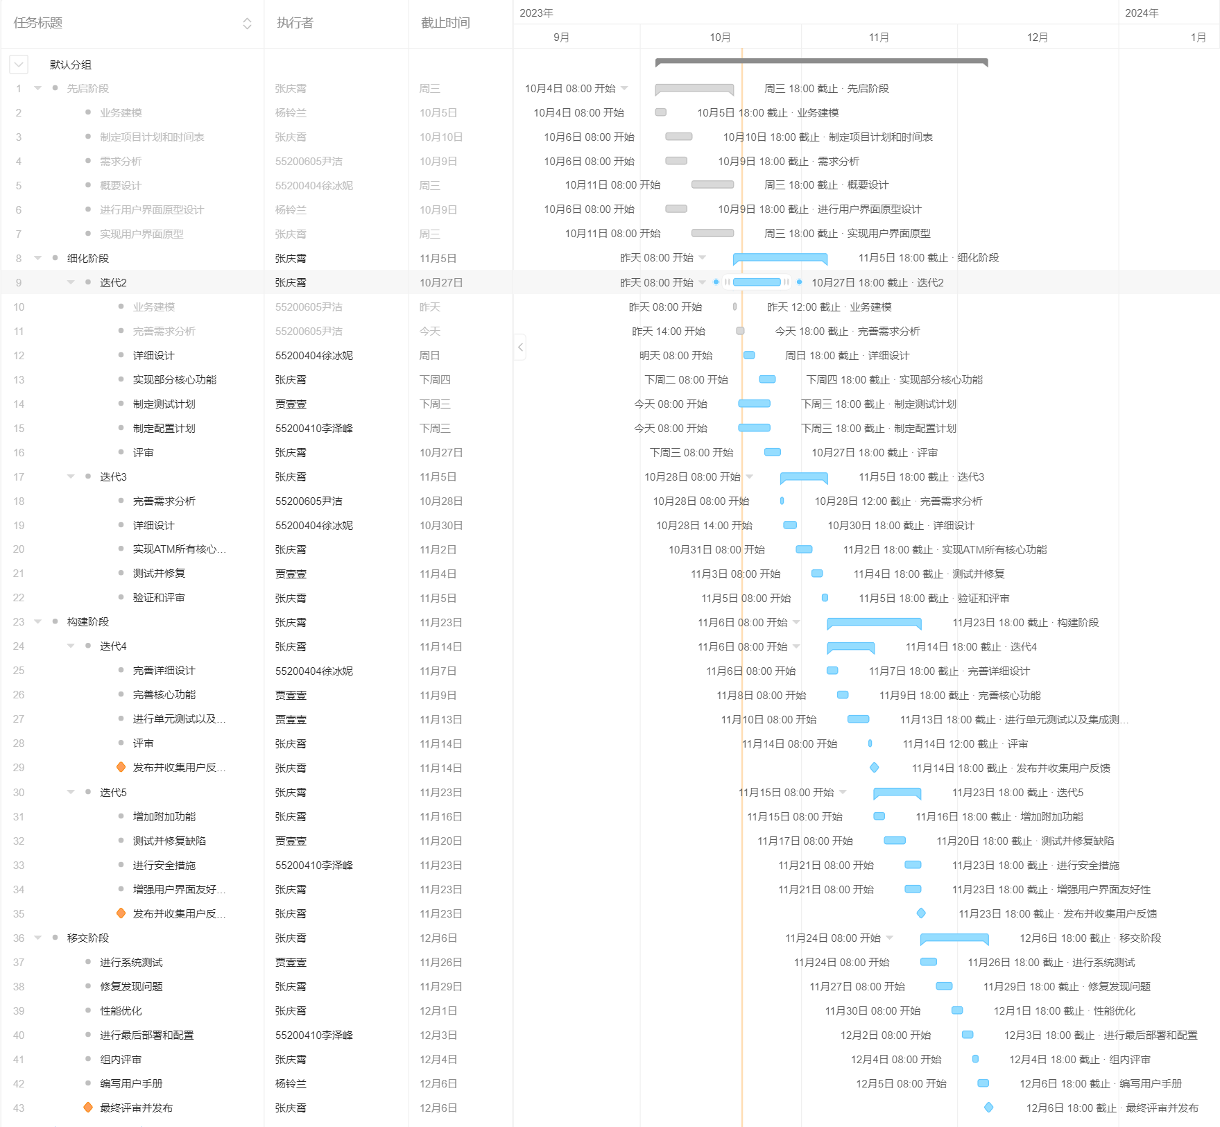

#### 4.2.5项目资源分配

项目资源：

|  |  |  |
| --- | --- | --- |
| 资源 | 数量 | 技能和经验要求 |
| 项目经理 | 1 | 具备项目管理经验，熟悉项目管理方法和工具。具备良好的沟通、领导和决策能力 |
| 系统分析员 | 1 | 具备业务分析和需求收集经验。熟悉需求分析工具和技术。具备良好的沟通和解决问题的能力 |
| 设计师 | 1 | 具备软件设计和架构经验。熟悉设计模式和开发工具。具备创造性思维和良好的团队合作能力 |
| 测试经理 | 1 | 具备软件测试经验，熟悉测试方法和工具。了解质量保证流程和测试自动化。具备问题解决和团队管理能力 |
| 配置经理 | 1 | 了解配置管理原则和最佳实践。熟悉版本控制工具和流程。具备组织和细致的工作风格 |
| 界面设计师 | 1 | 熟悉界面设计工具和技术。具备创造性思维和良好的用户体验意识 |
| 程序员 | 2 | 对编程语言，开发技术、工具的熟练掌握和使用 |

任务详细分配：

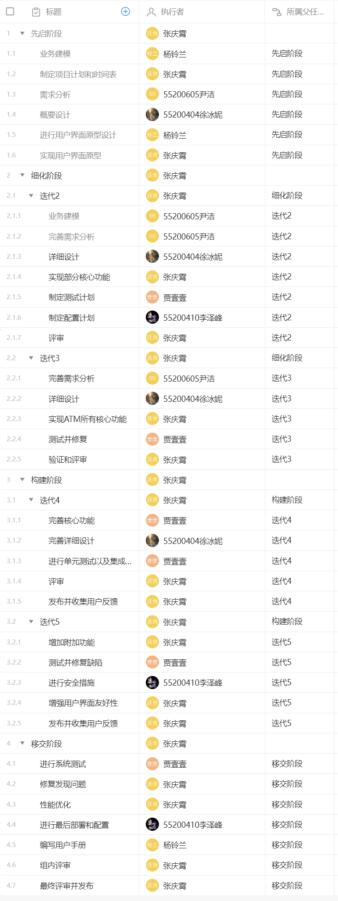

#### 4.3风险管理计划

4.3.1风险识别

在项目管理中，可能会面临以下风险：

* 技术风险：由于新技术的使用或者技术限制，可能会导致开发进度延误或者功能性问题
* 人员风险：成员缺乏经验或者不适应新技术等可能会影响项目进展
* 需求变更风险：由于需求变更，可能会导致开发方向发生变化，增加开发工作量

4.3.2风险评估和应对

* 技术风险：进行技术评估和原型开发，确保技术的可行性和稳定性
* 人员风险：建立合理的人员配备计划，进行培训和知识分享、确保团队的技术储备和稳定性。
* 需求变更风险：建立变更管理流程，确保变更经过评估和批准，避免对开发进度和资源分配的过度影响。

1. **技术流程计划**

#### 5.1开发案例

现实生活中的ATM机系统。

#### 5.2方法、工具和技术

(1)方法：本项目将采用敏捷开发方法，包括迭代开发

(2)工具：

* 项目管理工具：Teambition
* 建模工具：Enterprise Architect
* 配置管理工具：Git
* 缺陷管理工具：BugZilla
* UI设计工具：Pixso

(3)技术：

* 后端：SpringBoot
* 前端界面：Vue2
* 数据库：MySQL

#### 5.3基础设施计划

基础设施计划旨在确保在ATM模拟软件开发过程中具备必要的硬件、软件和网络基础设施。

* 硬件需求：确定并获取所需的计算机硬件设备，包括服务器、工作站和网络设备。确保这些设备满足软件开发的要求，并能够支持模拟软件的功能和性能。我们团队的开发设备是个人计算机。
* 软件需求：确定并获取所需的开发工具和软件。这一项在5.2中已经提到。
* 网络需求：评估并配置网络基础设施，确保开发团队可以有效地进行协作和通信。这可能包括网络拓扑设计、安全设置、带宽要求等。确保网络能够满足模拟软件的通信需求，并提供稳定和安全的环境。
* 环境设置：搭建适当的开发环境，包括安装和配置所需的硬件和软件。确保我们的开发团队能够顺利进行开发工作，并进行必要的测试和集成。
* 运维计划：制定基础设施的运维计划，包括设备维护、备份策略、故障恢复等。确保基础设施能够持续稳定地支持ATM模拟软件的开发和运行。

#### 5.4产品验收计划

产品验收计划旨在确保ATM模拟软件在开发完成后能够满足预期的功能和质量要求。

* 功能测试：制定详细的功能测试计划，覆盖ATM模拟软件的各个功能模块。测试团队将执行一系列测试用例，验证软件是否按照需求规格说明书中定义的功能运行。
* 性能测试：设计和执行性能测试，评估模拟软件在各种负载条件下的性能表现。测试团队将测试软件的响应时间、并发用户数限制、吞吐量等指标，以确保软件能够满足预期的性能需求。
* 用户界面测试：进行用户界面测试，验证软件的界面设计是否符合用户体验要求。测试团队将检查界面的布局、可用性、易用性等方面，以确保用户能够轻松使用软件。
* 兼容性测试：执行兼容性测试，确保模拟软件能够在不同的操作系统、浏览器和设备上正常运行。测试团队将测试软件在各种环境下的兼容性，并解决可能出现的兼容性问题。
* 安全性测试：进行安全性测试，评估模拟软件的安全性和防护措施。测试团队将检查软件的身份验证、授权、数据加密等方面，以确保软件能够保护用户的敏感信息和系统安全。
* 用户验收测试：与最终用户(本团队成员模拟)合作，进行用户验收测试。用户将使用模拟软件并提供反馈，以验证软件是否满足他们的需求和期望。
* 缺陷修复和再测试：根据测试结果和用户反馈，开发团队将在开发周期内修复发现的缺陷，并进行再测试以确保修复的效果。
* 最终验收：在所有测试和修复工作完成后，进行最终验收。项目团队和相关利益相关者将评估软件是否满足预期的质量标准和功能要求，并确定是否可以正式发布和部署ATM模拟软件。

1. **支持流程计划**

#### 6.1配置管理计划

（1）配置项版本控制

● 将项目源代码、文档和其他相关配置项放入配置管理工具中进行版本控制。

● 使用版本标签、分支等功能来管理和控制配置项的不同版本。

（2）变更管理和控制

● 建立变更管理流程，确保每一个配置项的变更都经过审批和记录。

● 设置变更管理委员会或者角色，负责评审和批准变更请求。

● 配置管理工具中的变更管理功能可以用来记录和跟踪变更请求的状态、审批信息和实施情况。

（3）配置发布策略

● 制定配置发布策略，包括开发环境到测试环境的切换、测试环境到生产环境的切换等。

● 确定发布日期和时间，并且建立发布计划，统一协调配置的发布工作。

（4）配置审计和验证

● 定期对软件项目的配置进行审计，确保配置项的正确性和一致性。

● 进行配置验证，验证系统在不同配置下的正确性和可用性。

（5）配置管理文档

● 编写配置管理计划，明确配置管理的目标、任务和责任。

● 编写配置管理手册，包括配置项标识规范、变更管理流程、发布策略等。

#### 6.2评估计划

（1）目标和范围确认

● 明确软件开发的目标和范围。

● 评估软件的功能、性能和安全性等方面。

（2）流程评估

● 分析软件开发流程中可能出现的风险和问题。

● 评估各阶段的交付物和里程碑，确保按时交付。

（3）技术评估

● 评估开发所需的技术和工具环境是否满足需求。

● 确认软件架构和数据库设计是否符合规范和最佳实践。

（4）团队评估

● 分析团队技能和经验，确定是否需要进行培训和知识转移。

● 分析团队沟通协作情况，确保协作顺畅。

（5）风险评估

● 识别软件开发过程中可能遇到的风险和问题。

● 评估风险的严重程度和影响范围，制定风险应对计划。

（6）成本评估

● 评估软件开发的成本和预算，确保开发成本可控。

● 评估软件维护和升级的成本，制定合理的维护计划。

（7）质量评估

● 评估软件的质量，包括功能、性能、安全和易用性等方面。

● 制定测试计划，确保软件质量符合标准和用户需求。

（8）上线评估

● 评估软件上线后的稳定性和性能。

● 收集用户反馈和建议，确定是否需要升级和改进软件。

#### 6.3文档计划

（1）项目概述

（2）需求文档

（3）架构设计文档

（4）数据库设计文档

（5）接口文档

（6）用户手册

（7）开发文档

（8）测试文档

（9）维护文档

#### 6.4  质量保证计划

6.4.1质量目标

本项目的质量目标是提供稳定、可靠、安全的ATM模拟软件，满足用户的功能需求和性能需求

6.4.2质量计划

* 需求验证：与用户和相关利益相关方(整个团队模拟)确认需求。
* 设计评审：进行设计评审，确保设计满足功能需求和系统架构。
* 编码规范：制定编码规范，确保代码的可读性、可维护性和一致性。
* 测试策略：制定全面的测试策略，包括单元测试、集成测试、系统测试和性能测试。
* 缺陷管理：建立缺陷管理流程，追踪和解决缺陷，确保软件质量达到要求。

#### 6.5 问题解决计划

（1）问题记录和归档

（2）问题筛选和优先级

（3）问题分析和解决方案

（4）问题跟进和反馈

（5）问题汇总和分析

#### 6.6流程改进计划

1.流程分析和优化阶段：

* 描述：对当前的软件开发流程进行详细分析，识别潜在的瓶颈和改进机会，以提高开发效率和质量。
* 重要里程碑：
* 完成当前流程的文档化和流程图绘制。
* 识别可能的改进点和瓶颈。
* 成就标准：
* 完成当前流程的文档化和流程图绘制，包括需求收集、设计、开发、测试和部署等阶段的详细过程。
* 识别和记录当前流程中的潜在瓶颈和改进机会，如通信不畅、需求变更频繁等。

2.流程改进实施阶段：

* 描述：基于流程分析阶段的结果，实施改进措施，优化软件开发流程，以提高效率、降低错误，并增强团队协作和沟通。
* 重要里程碑：
* 引入敏捷开发方法，包括迭代开发和持续集成等。
* 引入自动化测试工具，如单元测试框架和集成测试工具。
* 培训团队成员，并推行新流程和工具的使用。
* 成就标准：
* 敏捷开发方法的实施和团队成员的接受度。
* 自动化测试工具的集成和使用，以降低测试工作量和提高测试覆盖率。
* 团队成员接受培训并开始使用新流程和工具，展现出更高的协作和沟通效果。

1. **其他计划**

暂无

1. **附录**

暂无

1. **索引**

暂无